python环境安装方法
- 运行当前目录下python-2.7.8.msi，注意勾选最后一项"add python.exe to path"。

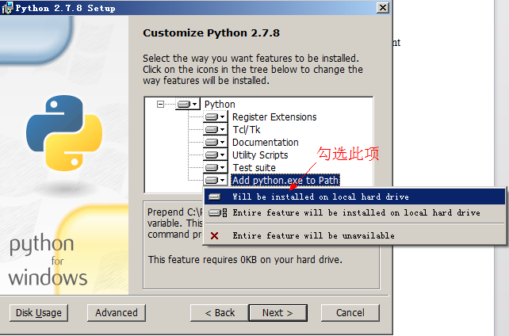

2、第1步完成后，运行"xlrd模块安装.bat"，安装xlrd模块。

3、运行TortoiseSVN-1.8.5.25224-win32-svn-1.8.8.msi，选择Modify，勾选"command line client tools"选项。
